|  |  |  |  |  |  |
| --- | --- | --- | --- | --- | --- |
| **ATA DE REUNIÃO - PESQUISA APLICADA A NOVAS METODOLOGIAS PARA DESENVOLMENTO DE SISTEMAS** | | | | | |
| **DATA**: | 09/04/2014 | **LOCAL**: | Escritório - WLL Sistemas | **RESPONSÁVEL**: | Ronaldo |
| **ASSUNTO**: | Diagramas 1ª Fase | | | | |
| **PARTICIPANTES** | Alison - Elzo – Ronaldo – Vinicius – William | | | | |

Diagramas de Caso de Uso e Diagramas de Atividades:

Foi finalizada a confecção do Diagrama de Caso de Uso e dos Diagramas de Atividades, conforme as imagens abaixo, os mesmos foram validados e aceitos conforme as atividades e funcionamento do sistema.

Diagrama de Caso de Uso:

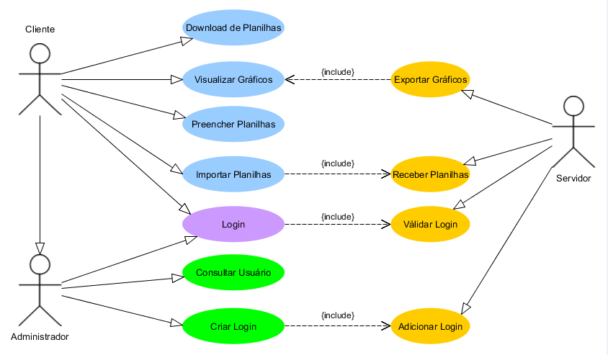

Diagrama de Atividade de Administrador:

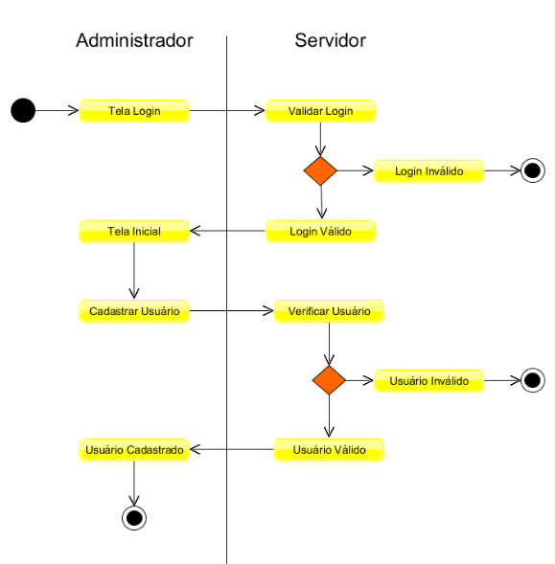

Diagrama de Atividade de Cliente:

